Szitakötő 63.
Megoldókulcs
A kör-út és a kétirányú utca
Mindannyiunk üvegháza

Ha már a legújabb Szitakötő-szám központi témája a körforgás, akkor ebben a feladatban is maradunk a körkörösségnél.
A fenti két olvasmány kulcsszavait körbe tekergőző szókígyóban rejtettük el.
- Feladatod ezek megkeresése. Vigyázz! A kulcsszavak bűvkörébe kakukktojások is beférkőztek.
- Mely kifejezésre ismersz rá a meghatározások alapján?

- Igazi, tengerben élő apró szuperhős, „aki” nagy mennyiségű szén-dioxid megkötésére képes. fitoplankton
- Klímaváltozás, amelynek során a Föld átlaghőmérséklete emelkedik. globális felmelegedés
- A jövőben ilyen, akár 10 méter magas „lény” segítene a szén-dioxid elnyelésében Amerikában. robotfa
- Bár már felesleges, de nem szemét. Újrahasznosítható alapanyag, amely birtoklásáért a Rio de Janeiro-i bandák harcot hirdettek. hulladék
- A légkörben található” csapdamolekulák”, amelyek visszapöckölik a hősugarakat. vízgőz, szén-dioxid, metán, ózon
- Az óceánokban élt és elpusztult parányi növények és állatok maradványai, amelyek lebomlásuk során a szénatomok hidrogénatomokkal társultak. kőolaj, földgáz
- A folyamat során a növények vízből, szén-dioxidból a napfény energiájának felhasználásával cukrot készítenek. fotoszintézis

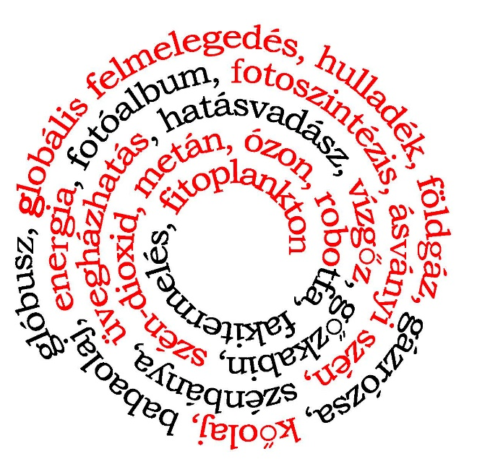

Szitakötő 63.
A kör-út és a kétirányú utca
Mindannyiunk üvegháza

Ha már a legújabb Szitakötő-szám központi témája a körforgás, akkor ebben a feladatban is maradunk a körkörösségnél.
A fenti két olvasmány kulcsszavait körbe tekergőző szókígyóban rejtettük el.
- Feladatod ezek megkeresése. Vigyázz! A kulcsszavak bűvkörébe kakukktojások is beférkőztek.
- Mely kifejezésre ismersz rá a meghatározások alapján?

- Igazi, tengerben élő apró szuperhős, „aki” nagy mennyiségű szén-dioxid megkötésére képes.
- Klímaváltozás, amelynek során a Föld átlaghőmérséklete emelkedik.
- A jövőben ilyen, akár 10 méter magas „lény” segítene a szén-dioxid elnyelésében Amerikában.
- Bár már felesleges, de nem szemét. Újrahasznosítható alapanyag, amely birtoklásáért a Rio de Janeiro-i bandák harcot hirdettek.
- A légkörben található” csapdamolekulák”, amelyek visszapöckölik a hősugarakat.
- Az óceánokban élt és elpusztult parányi növények és állatok maradványai, amelyek lebomlásuk során a szénatomok hidrogénatomokkal társultak.
- A folyamat során a növények vízből, szén-dioxidból a napfény energiájának felhasználásával cukrot készítenek.

